PRIMĂRIA MUNICIPIULUI CĂLĂRAȘI
DATA ANUNȚULUI 25.04.2024
PROPUNERI PRELIMINARE PLAN

„INFIINTARE PARC INDUSTRIAL”,
situat in Calarasi, Prel. Bucuresti, nr. 162

Initiator: CONFORT SA
Proiectant: BIA ADRIAN LASCAR
Beneficiar: CONFORT SA

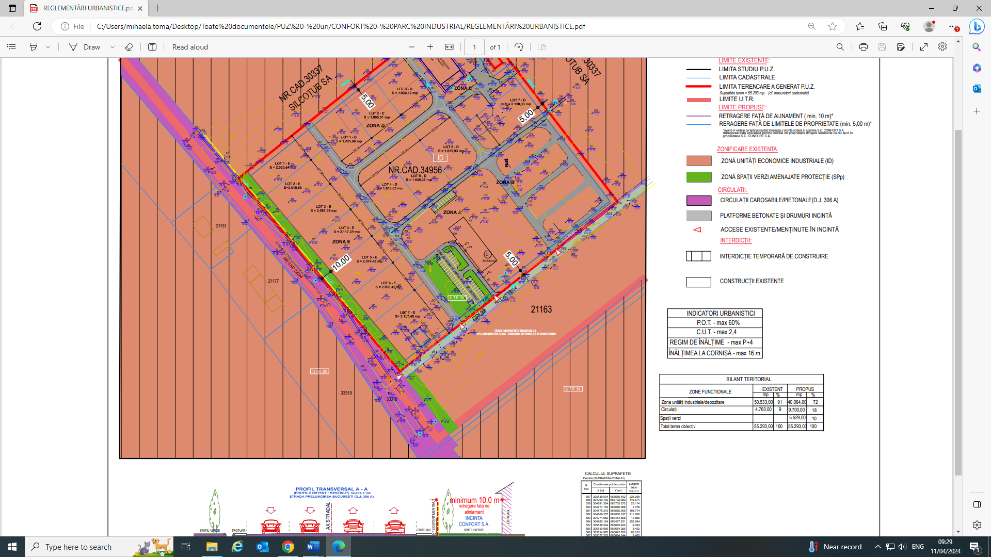

CONSULTARE ASUPRA PROPUNERILOR PRELIMINARE
„INFIINTARE PARC INDUSTRIAL”
situat in Calarasi, Prel. Bucuresti, nr. 162

publicul este invitat sa transmita observatii asupra documentelor expuse la avizierul si pe site Primariei municipiului Calarasi /biroul urbanism in perioada 25.04.2024-20.05.2024 de luni pana vineri, intre orele 8.00 – 16.30 la sediul Primariei Municipiului Calarasi, et.II, camera .10

Persoana responsabilă cu informarea şi consultarea publicului, Toma Mihaela, tel. 0242/311005 int.122

